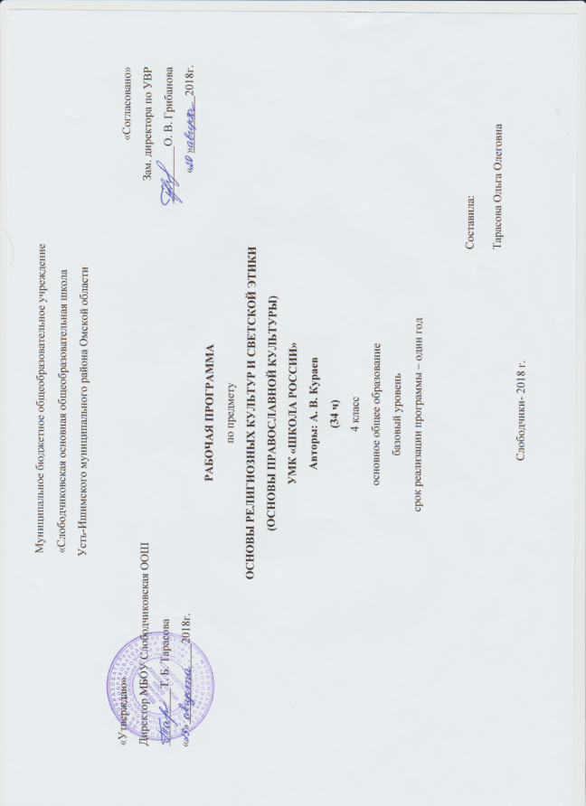

Рабочая программа составлена на основе Программы общеобразовательных учреждений, 4-5 классы «Основы духовно-нравственной культуры народов России. Основы религиозных культур и светской этики», автор А. В. Кураев,
Москва, издательство Просвещение, 2012. Программа соответствует Федеральному государственному образовательному стандарту начального общего образования.

Личностные, метапредметные и предметные
результаты освоения учебного курса

Обучение детей учебному курсу «Основы религиозных культур и светской этики» должно направлено на достижение следующих личностных, метапредметных и предметных результатов освоения содержания.
Требования к личностным результатам:
- формирование основ российской гражданской идентичности, чувства гордости за свою Родину;
- формирование образа мира как единого и целостного приразнообразии культур, национальностей, религий, воспитание доверия и уважения к истории и культуре всех народов;
- развитие самостоятельности и личной ответственности за свои поступки на основе представлений о нравственных нормах, социальной справедливости и свободе;
- развитие этнических чувств как регуляторов морального поведения;
- воспитание доброжелательности и эмоционально-нравственной отзывчивости, понимания и сопереживания чувствам других людей; развитие начальных форм регуляции своих эмоциональных состояний;
- развитие навыков сотрудничества со взрослыми и сверстниками в различных социальных ситуациях, умений не создавать конфликтов и находить выходы из спорных ситуаций;
- наличие мотивации к труду, работе на результат, бережному отношению к материальным и духовным ценностям.
Требования к метапредметным результатам:
- овладение способностью принимать и сохранять цели и задачи учебной деятельности, а также находить средства её осуществления;
- формирование умений планировать, контролировать и оценивать учебные действия в соответствии с поставленной задачей и условиями её реализации; определять наиболее эффективные способы достижения результата; вносить соответствующие коррективы в их выполнение на основе оценки и с учётом характера ошибок; понимать причины успеха/неуспеха учебной деятельности;
- адекватное использование речевых средств и средств информационно-коммуникационных технологий для решения различных коммуникативных и познавательных задач;
- умение осуществлять информационный поиск для выполнения учебных заданий;
- овладение навыками смыслового чтения текстов различных стилей и жанров, осознанного построения речевых высказываний в соответствии с задачами коммуникации;
- овладение логическими действиями анализа, синтеза, сравнения, обобщения классификации, установление аналогий и причинно-следственных связей, построения рассуждений, отнесения к известным понятиям;
- готовность слушать собеседника, вести диалог, признавать возможность существования различных точек зрения и права каждого иметь свою собственную; излагать своё мнение и аргументировать свою точку зрения и оценку событий;
- определение общей цели и путей её достижения, умение договориться о распределении ролей в совместной деятельности; адекватно оценивать собственное поведение и поведение окружающих.
Требования к предметным результатам:
- знание, понимание и принятие обучающимися ценностей: Отечество, нравственность, долг, милосердие, миролюбие, как основы культурных традиций многонационального народа России;
- знакомство с основами светской и религиозной морали, понимание их значения в выстраивании конструктивных отношений в обществе;
- формирование первоначальных представлений о религиозной культуре и их роли в истории и современности России;
- осознание ценности нравственности духовности в человеческой жизни.

- Содержание учебного предмета
Учебный курс «Основы религиозных культур и светской этики» представляет собой единый комплекс структурно и содержательно связанных друг с другом шести учебных модулей: «Основы православной культуры», «Основы исламской культуры», «Основы буддийской культуры», «Основы иудейской культуры», «Основы мировых религиозных культур», «Основы светской этики».
Каждый учебный модуль, являясь частью курса, имеет логическую завершённость по отношению к установленным целям и результатам обучения и воспитания и включает в себя такой объём материала по предмету, который позволяет использовать его как самостоятельный учебный компонент.
Содержание каждого из шести модулей учебного курса организовано в рамках четырёх основных тематических разделов. Два из них (уроки 1 и 30) являются общими для всех учебных модулей. Содержательные акценты первого тематического раздела – духовные ценности и нравственные идеалы в жизни человека и общества. Четвёртый тематический раздел представляет духовные традиции многонационального народа России. Второй и третий тематические разделы (уроки 2-29) дифференцируют содержание учебного курса применительно к каждому из учебных модулей.
Изучая курс, обучающийся в соответствии с выбранным модулем, получит представление о конкретной культурной традиции на основе знакомства с наиболее общими её характеристиками.

Учебный модуль «Основы православной культуры»
Россия — наша Родина.
Введение в православную духовную традицию. Особенности восточного христианства. Культура и религия. Во что верят православные христиане. Добро и зло в православной традиции. Золотое правило нравственности. Любовь к ближнему. Отношение к труду. Долг и ответственность. Милосердие и сострадание. Православие в России. Православный храм и другие святыни. Символический язык православной культуры: христианское искусство (иконы, фрески, церковное пение, прикладное искусство), православный календарь. Праздники. Христианская семья и её ценности.
Любовь и уважение к Отечеству. Патриотизм многонационального и многоконфессионального народа России.

Календарно-тематическое планирование

№ п/п | Разделы, темы | Количество часов
 | Россия – наша Родина | 1
 | Культура и религия | 1
 | Человек и Бог в православии | 1
 | Православная молитва | 1
 | Библия и Евангелие | 1
 | Проповедь Христа | 1
 | Христос и Его крест | 1
 | Пасха | 1
 | Православное учение о человеке | 1
 | Совесть и раскаяние | 1
 | Заповеди | 1
 | Милосердие и сострадание | 1
 | Золотое правило этики | 1
 | Храм | 1
 | Икона | 1
 | Творческие работыучащихся | 1
 | Подведение итогов | 1
 | Как христианство пришло на Русь | 1
 | Подвиг | 1
 | Заповеди блаженств | 1
 | Зачем творить добро? | 1
 | Чудо в жизни христианина | 1
 | Православие о Божием суде | 1
 | Таинство Причастия | 1
 | Монастырь | 1
 | Отношение христианина к природе | 1
 | Христианская семья | 1
 | Защита Отечества | 1
 | Христианин в труде | 1
 | Любовь и уважение к Отечеству | 1
 | Итоговая презентация творческих проектов учащихся | 4
 | ИТОГО | 34 часа

